**Actividad 1: Clase de objetos y controladores**

**Vocabulario**

|  |  |
| --- | --- |
|  | Un grupo de clases Java relacionadas. |
| Bloques de código | Secciones de código que se escriben entre llaves. {} |
| CamelCase mayúscula | Primera letra mayúscula y mayúscula inicial en la primera letra de cada palabra interna. Ejemplo: CuentaCorriente |
| Constante | Valor con nombre que no cambia. |
| CamelCase minúscula | Primera letra minúscula y mayúscula inicial en la primera letra de cada palabra interna. Ejemplo: nombreEstudiante |
| main | Clase que contiene un método principal. |
| Importar | Sentencia de código en un archivo de clase Java que incluye código Java de otro paquete o clase. |
| Constructor | Clase que define las instancias de objetos que hay que usar en otra clase. |
| Comentario | Código precedido por //. Los comentarios se utilizan para aclarar la lógica de programación. El compilador ignora los comentarios. |
| Palabra clave | Palabra que tiene una función especial en el lenguaje Java y no puede utilizarse como nombre de clase, método o variable. |
| Librería | Biblioteca de clases Java disponible para importar en una clase creada por el programador. |
| Bloques de código | Estructura de un objeto, incluidas las variables de clase, los constructores y los métodos. |
|  | Tipo especial de método que es una plantilla para un objeto. |
| Entradas / Parámetros | Valores que se envían a un método o constructor para que se utilicen en un cálculo o para sustituirlos por valores de la clase. |
| Atributos de clase objeto | Valores como números, caracteres o booleanos. Referencias a objetos como un objeto CuentaBancaria. |
| Modificadores de acceso | Palabras clave para especificar la accesibilidad de una clase (o tipo) y sus miembros. Por ejemplo: public, private, protected, default |
| Métodos set / get | Bloque de código dentro de una clase que se usa para cambiar la información de la clase o acceder a ella. |

**Inténtelo/resuélvalo:**

1. Enumere los componentes que forman un archivo .java. Enumere los componentes en el orden en que esperaría verlos en un programa Java.

R//.

1. Importaciones
2. Definición de paquete
3. Nombre de la clase
4. Atributos
5. Constructor
6. Métodos
7. Describa la diferencia entre el formato CamelCase en mayúsculas y en minúsculas y proporcione un ejemplo de cuándo los usaría.

R//. CamelCase en mayúsculas se utiliza al escribir el nombre de una clase y/o proyecto.  
Ej. Public class PrimerActividad ( ){…}

CamelCase en minúsculas se utiliza al escribir el nombre de un atributo y/o método dentro de una clase. Ej. … {private String firstName}

1. ¿Qué sintaxis se utiliza para importar todo el paquete de utilidades de Java? Y si importase todo el paquete, ¿también necesitaría importar las clases adicionales en el mismo paquete por separado?

R//. import java.util.*;

1. Escriba la sintaxis de una clase de objeto Java simple con el nombre Student y el siguiente formato:

Student Name: Lisa Palombo  
Student ID: 123456789  
Student Status: Active

La información del estudiante se almacenará en las siguientes variables:   
fName, lName, stuId, stuStatus.

1. Escriba el código para una clase de controlador que cree un objeto Student y muestre la información sobre el objeto en la pantalla.
2. Enumere 10 palabras clave de Java de esta lección.

R//.

1. Import
2. Public
3. Static
4. Class
5. This
6. Void
7. Return
8. Int
9. String
10. New

1. Complete la clase de objeto creada por el programador que aparece a continuación. Tenga en cuenta las instrucciones de los comentarios.

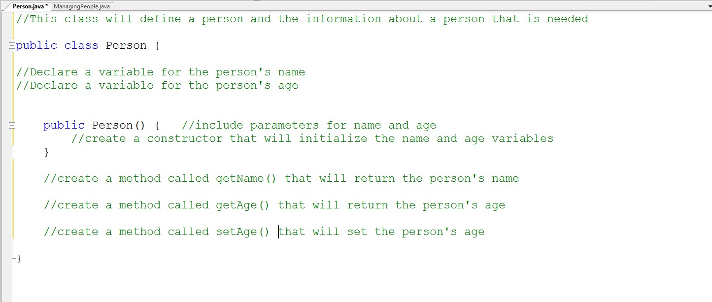

1. Complete la siguiente clase de controlador. Tenga en cuenta las instrucciones de los comentarios.

